一.http模块

res 响应对象

res.statusCode 设置响应的状态码

req 请求对象

req.url 获取请求的服务器端资源 格式 '/a'

req.method 获取请求的方法

练习：编写文件02_http，使用http模块创建WEB服务器，设置端口，根据请求的URL作出对应的响应

/index 响应 '<h1>这是首页</h1>'

/study 跳转到 tmooc

其它 响应 404 Not Found

框架：是一整套解决方案，简化了已有的功能，增加了新的功能，总之框架用于实际项目开发。

二.express框架

基于Node.js平台，快速、开放、极简的WEB开发框架。

网址：www.expressjs.com.cn

express是第三方模块，需要先去下载安装才能使用

npm install express

1.创建WEB服务器

|  |
| --- |
| const express=require('express'); //引入express模块  const app=express(); //创建WEB服务器  app.listen(8080); //设置端口 |

2.路由

用来处理特定的请求，路由中包含三部分：请求的URL，请求的方法，回调函数

res 响应的对象

res.send() 设置响应的内容并发送

res.redirect() 设置响应的重定向并发送

res.sendFile() 设置响应的文件并发送，使用绝对路径 __dirname

req 请求的对象

req.url 获取请求的URL

req.method 获取请求的方法

req.query 获取get传递的参数，格式为对象

练习：编写文件04_express.js，创建WEB服务器，设置端口，添加路由(get /search)，响应文件search.html

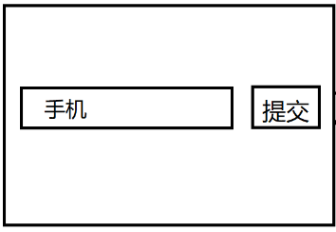

|  |  |  |
| --- | --- | --- |
| 传参方式 | 格式 | 路由获取 |
| get方式 | http://127.0.0.1:8080/mysearch?kw=手机 | req.query  {kw: '手机'} |
| 路由传参 | http://127.0.0.1:8080/package/手机 | req.params  需要路由中设置参数名 例如：pname  {pname: '手机'} |
|  |  |  |

练习：添加路由(get /login)，响应登录的网页login.html，点击提交向服务器发请求(get /mylogin)，响应‘登录成功 欢迎：xxx’



练习：添加路由(get /shopping)，传递商品的编号lid，响应‘添加购物车成功，商品编号：xx’

课后任务

(1)复习今天内容

(2)练习：使用express创建WEB服务器，设置端口，添加路由(get /reg)，响应注册文件reg.html，点击提交(get /myreg)，响应'注册成功 用户名：xx 邮箱：xx 手机：xx'

(3)预习nodejs第5天

http://www.codece.com/archives/150

